Муниципальное автономноее образовательное учреждение
средняя школа № 6 с кадетскими классами

Методическая разработка
внеурочного мероприятия
«География в годы
Великой Отечественной войны»

Автор: Тарева А.В.,
учитель географии,
классный руководитель 5 «в» класса

г. Кстово
2023 год

Все в мире покроется пылью забвенья,
Лишь двое не знают ни смерти, ни тленья:
Лишь дело героя да речь мудреца
Проходят столетья, не зная конца.

Хаким Абулькасим Фирдоуси
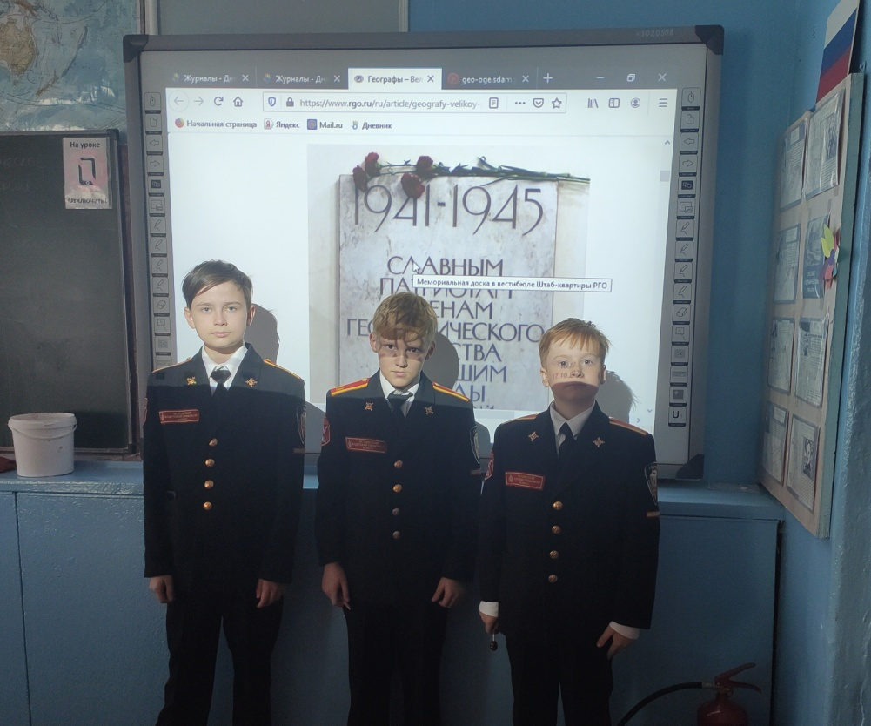

Цель внеурочного занятия: формирование у учащихся целостного представления о роли географов в победе советского народа в Великой Отечественной войне.
Задачи внеурочного занятия:
- Овладеть знаниями об отраслях географии и сферах их применения в годы Великой Отечественной войны;
- осознать выдающуюся роль и место России как части мирового географического пространства, вклад ученых-географов в Победу;
- способствовать формированию патриотизма, гражданственности, уважение к истории России.
Планируемые результаты
личностные (овладение на уровне общего образования законченной системой географических знаний и умений, навыками их применения в различных жизненных ситуациях, осознание ценности географического знания как важнейшего компонента научной картины мира; сформированность устойчивых установок социально-ответственного поведения в географической среде - среде обитания всего живого, в том числе и человека);
метапредметные (формирование и развитие познавательных интересов, интеллектуальных и творческих способностей учащихся, гуманистических и демократических ценностных ориентаций, способности к самостоятельному приобретению новых знаний и практических умений, умения управлять своей познавательной деятельностью; умения организовывать свою деятельность, определять ее цели и задачи, выбирать средства реализации цели и применять их на практике, оценивать достигнутые результаты; умения вести самостоятельный поиск, анализ, отбор информации, ее преобразование, сохранение, передачу и презентацию с помощью технических средств и информационных технологий);
предметные (формирование представлений о географической науке, ее роли для решения современных практических задач человечества и своей страны; овладение основными навыками нахождения, использования и презентации географической информации; формирование умений и навыков использования разнообразных географических знаний в повседневной жизни для объяснения и оценки разнообразных явлений и процессов).

Направление внеурочного занятия: духовно-нравственное
Вид: проблемно-ценностное общение
Форма: исследование.
Педагогические технологии: проблемная.
Методы: по источникам изложения учебного материала: словесные (рассказ, беседа), наглядные (демонстрации), по характеру познавательной деятельности: репродуктивный, частично-поисковый, проблемное обучение.
Формы организации учебной деятельности: фронтальная, индивидуальная, групповая.
Средства обучения:, компьютерная презентация, интернет, дополнительная литература, письма.
Материально-техническое обеспечение:
- информационные ресурсы:
1) Левшин Б.В. Советская наука в годы Великой Отечественной войны 1983 год
2) http://history.milportal.ru/novye-knigi-o-meste-i-roli-geograficheskoj-nauki-v-gody-velikoj-otechestvennoj-vojny/
3) https://www.rgo.ru/ru/article/geografy-velikoy-pobede
- электронные образовательные ресурсы:
1) Компьютерная презентация;
2) СМИ
3) Видео https://www.youtube.com/watch?v=O5oqTnzcPws
- технические средства:
1) Компьютер с выходом в Интернет;
2) Мультимедийный проектор.
3) Планшеты
Этап урока или другой формы УВП | Подэтап урока или другой формы УВП | Действия учителя (педагога) | Действия обучающихся  (примерные версии ответов)
1. Мотивационно ориентировочный | 1.1. Вхождение в контакт | Приветствие учащихся  Организация деятельности на внеурочном занятии.  Обеспечение необходимым оборудованием и материалами | Приветствуют  Проверяют, все ли готово к внеурочному занятию
 | 1.2. Актуализация субъектного опыта обучающихся | Одним из великих событий является День Победы в Великой Отечественной войне, которому уже сегодня, 9 мая 2020 года, исполняется 75 лет. Это событие всемирно-исторического значения. И сколько бы ни прошло столетий, тысячелетий, это событие останется навсегда в памяти народов. Величие победы в войне 1941-1945 годов признано многими народами мира, поскольку это день освобождения народов от порабощения и уничтожения.  Обратите внимание на экран. | Смотрят видеофрагмент.  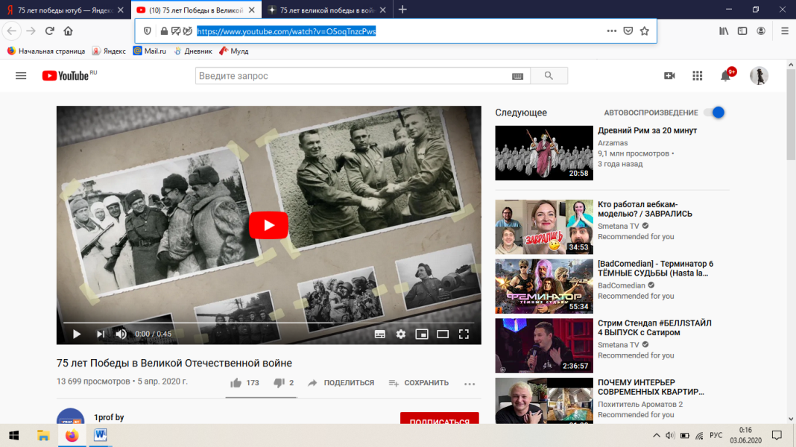  https://www.youtube.com/watch?v=O5oqTnzcPws
 | 1.3. Создание проблемной ситуации | Нет в России семьи такой, где не памятен свой герой….Ваша семья пострадала от ВОВ?  Перед вами высказывание А. Шполянского: «Расцвет военных наук возможен только в мирное время». Как вы думаете, оно верно? Ведь война повлияла на все стороны жизни страны, заставила выявить главное и заново расставить приоритеты.  Она изменила науку вообще и географическую науку в частности, но каким образом?  Давайте уточним тему урока и определим основную цель. | Вспоминают своих героев  Отвечают на вопрос  Перед нам встает проблема определения роли ученых географов в годы ВОВ.  Учащиеся определяют тему, цель и задачи, стоящие перед ними.  Тема: «География в годы Великой Отечественной войны»  Цель: рассмотреть роль географов в победе советского народа в Великой Отечественной войне советского народа в Великой Отечественной войне.  Задачи: узнать о работе географов в годы войны, об ученых-географов и т.д. (предлагают учащиеся).
2. Операционно – исполнительский | 2.1. Целеполагание и планирование | Итак, у нас появилась проблема, которую необходимо решить. Каким образом мы это будем делать?  Давайте спланируем свою деятельность. | Согласны, но нам нужен план. Дети выражают мнение что и в какой последовательности нам предстоит изучить на уроке.  Пример плана работы:  - Выявить основные отрасли географической науки  - Создать рабочие группы, ответственные за каждую отрасль науки, собрать информацию о героях  - Обобщить информацию, составив сводную таблицу
 | 2.2. Поиск способа решения проблемной ситуации | Итак, у нас появилась проблема и план ее решения.  Как же методы и средства нам помогут для реализации наших целей? | Нам могут помочь:  Обобщение изученного ранее материала  Анализ собственного опыта работы с картами и спутниковыми снимками  Применение наших знаний из таких предметов как: история, география.
 | 2.3. Выбор верного варианта решения, фиксация найденного способа | Чтобы ответить на вопрос: «Какова роль ученых географов в годы ВОВ?»  С внедрением компьютерных технологий в картографическое производство стала  иной последовательность этапов создания карт.  Нам необходимо определить отрасли географического знания, наиболее необходимые во время военного времени.  Отлично, каждая группа распределит роли и будет заниматься своим направлением и анализировать различные источники информации. По окончании вашего исследования группа готовит выступление.  На выполнение исследования 10 минут.  Итак, начинаем наше погружение в тяжелые годы войны, сегодня мы с вами познакомимся с удивительными людьми и их подвигами. | Обсуждают и приходят к следующему выводу:  Ребята распределяет роли  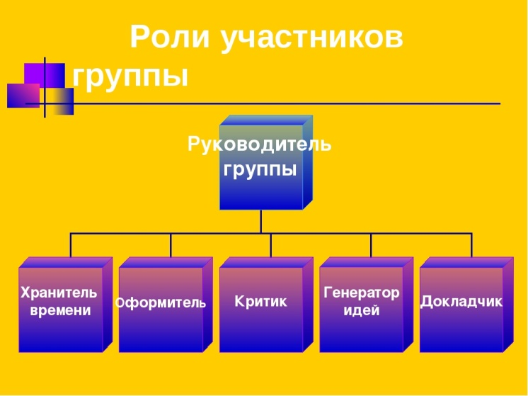  Ребята работают в группах.
 | 2.4. Отработка открытого способа в системе упражнений, конкретно-практических действий | Итак, наши исследователи готовы озвучить свои исторические военные сводки.  На выступление каждой группы отводится 3-4 минуты. | Выступление групп  Гидрологи  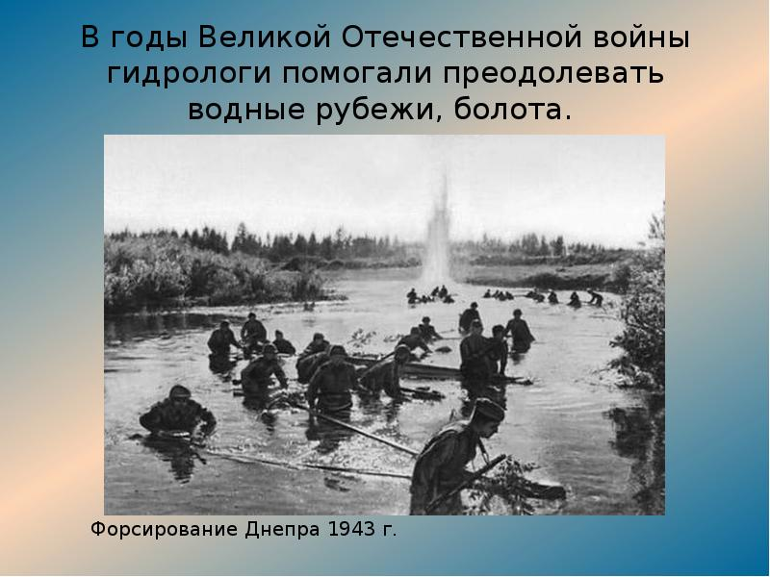  Топографы  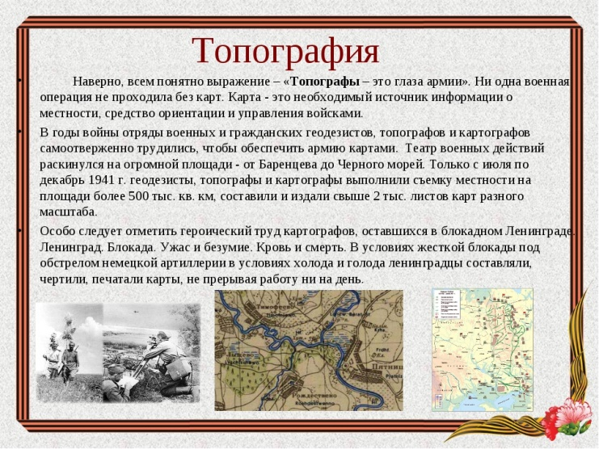  Геологи  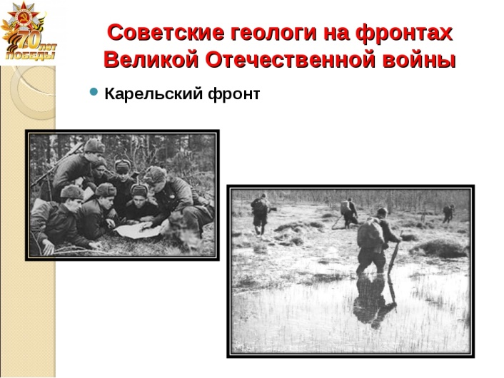  Метеорологи  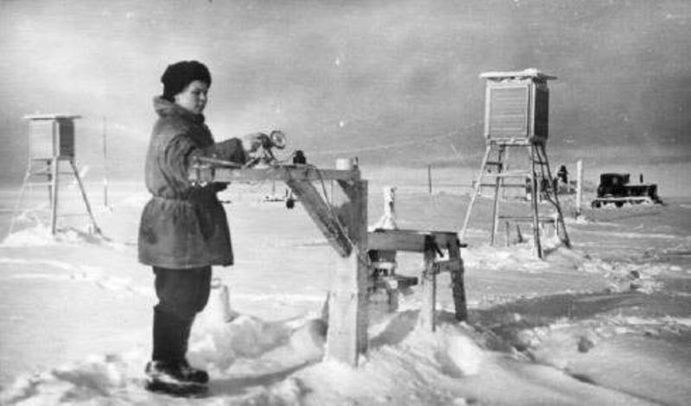  Ученые в тылу  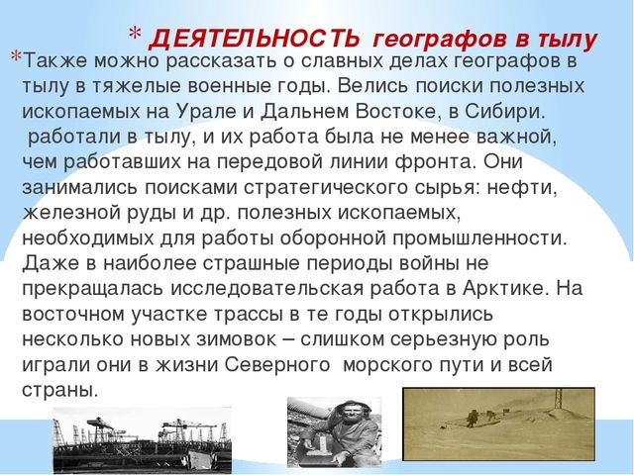
3. Рефлексивно – оценочный | 3.1. Ситуация контроля за выполнением учебных действий | Итак, все справились с работой? Давайте посмотрим, что у вас получилось.  Во время выступлений оформляем таблицу с краткими выводами групп.  Посмотрите, какие удивительные, смелые, отважные люди боролись за наше с вами мирное небо в годы войны. Что вас удивило и поразило больше всего?  А для всех нас будет наказом стихотворение участника Великой Отечественной войны, географа Ю. Ефремова:  Нам под ответственность дана и вся Земля, и вся страна,  Страна возможностей гигантских, страна просторов океанских,  Страна Семеновых-Тянь-Шанских, Вернадских, Борзовых, Баранских,  Страна Воейковых, Шокальских, Козловых, Бергов, Пржевальских,  Страна, в которой жить, друзья, плохим географом – нельзя! | Нас удивило и поразило, что уже в годы Великой Отечественной войны наука работала не только над задачами фронта, а и над перспективными проблемами, проводила фундаментальные исследования, рассчитанные уже на будущее.  Это говорит о том, что все, кто служили и служат этой благородной профессии, это в первую очередь люди, которые любят и уважают свою Родину
 | 3.2. Ситуация оценки образовательных результатов | - Спасибо вам за такое важное проведенное исследование! Каждая группа заслужила хорошие и отличные отметки.  - Какие сложности у вас были при выполнении этой работы?  - Что вам понравилось или не понравилось на уроке?  - Что было новым?  - Вам понравилось работать в группах?  - Какие чувства и эмоции остались после урока?  Домашнее задание  - Предлагаю продолжить нашу совместную деятельность и собрать все ваши данные в единую презентацию, которую мы с вами будем использовать на уроках мужества. | Мне понравилось……  У меня возникли сложности в……  Для меня было новым……….  Мне понравилось работать в группе…  Остались чувства……………………  У меня возникло желание……..  Записывают домашнее задание, задают вопросы  